Une fois PopOs bien installé et que vous êtes sur la page d'accueil vous allez pouvoir passer à la configuration si nécessaire. Pour cela nous allons accéder aux paramètres en cliquant sur la petite flèche en haut à droite de l'écran puis paramètres. Cette fenêtre devrait s'ouvrir.

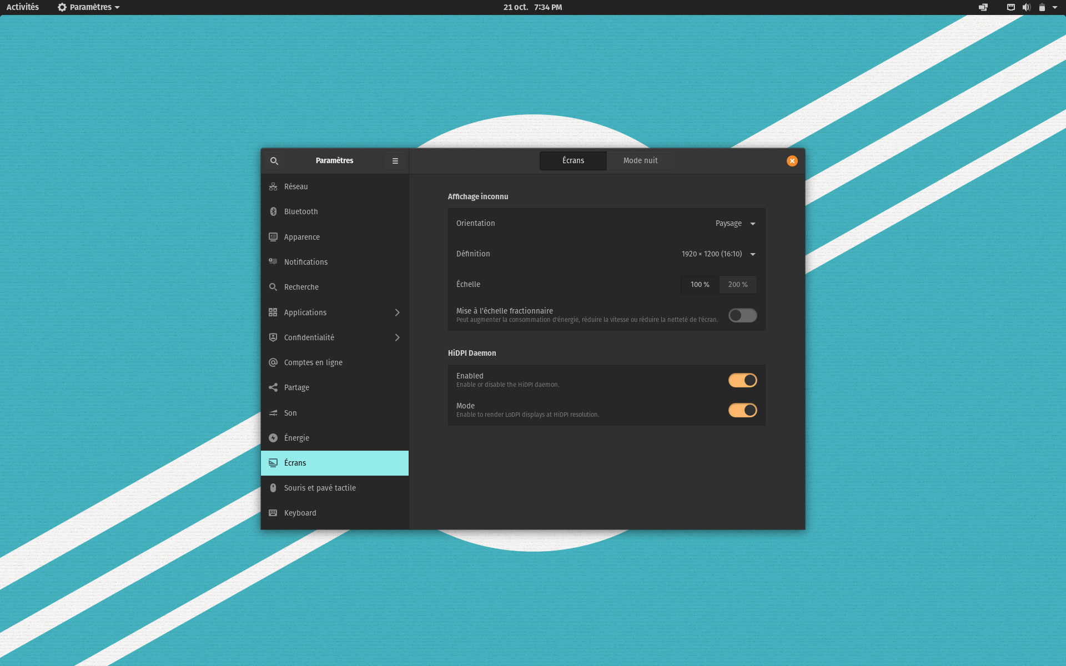
Vous aurez ici accès à tout les paramètres, nous allons pas tous les passer un par un mais vous présenter les principaux.
Commençons par « Écrans », comme son nom l'indique c'est ici que vous pourrez faire tout les réglages de votre écran notamment la définition ainsi que l'orientation.
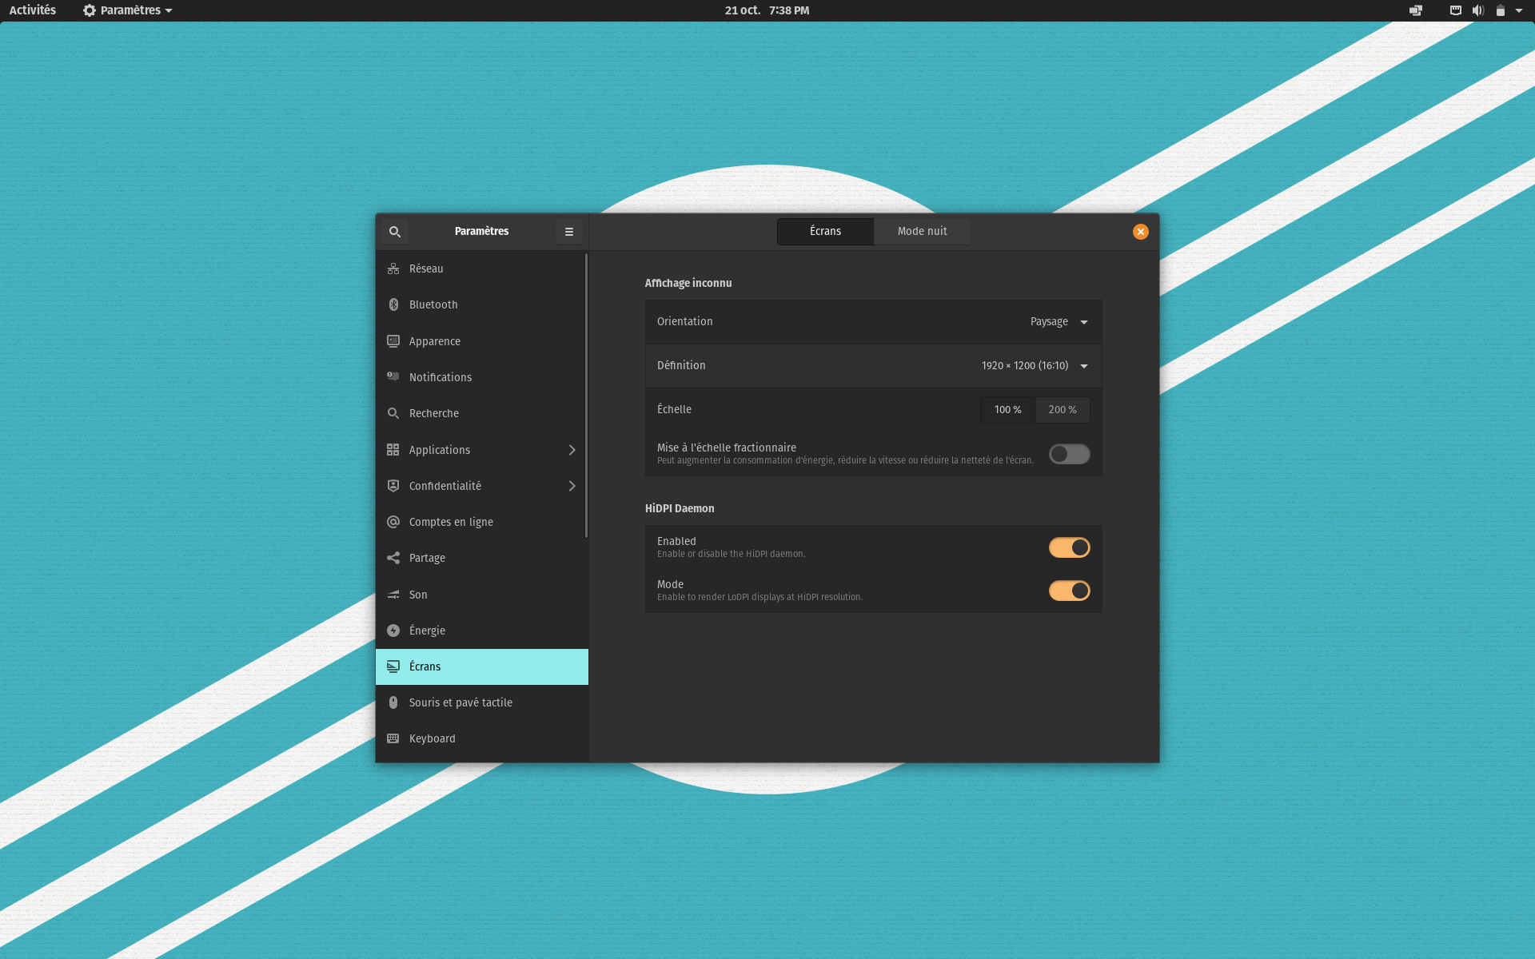
Continuons avec « Son », pour régler votre volume système les périphériques d'entrées, de sorties...
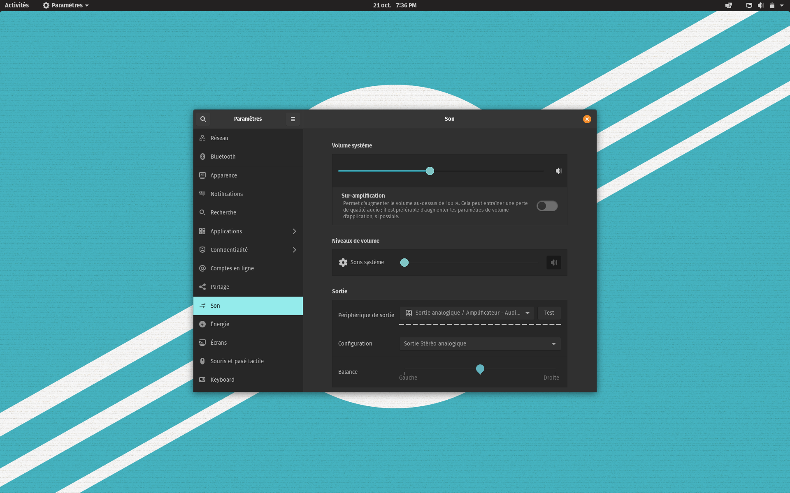
« Utilisateurs » où vous pourrez modifier votre compte utilisateur, le supprimer ou en ajouter d'autres (cette fonction est disponible en dévérouillant certains paramètres en cliquant sur déverouiller en haut à droite, vous serez inviter à entrer votre mot de passe passe et la fonction apparaîtra en verte en haut à droite également).
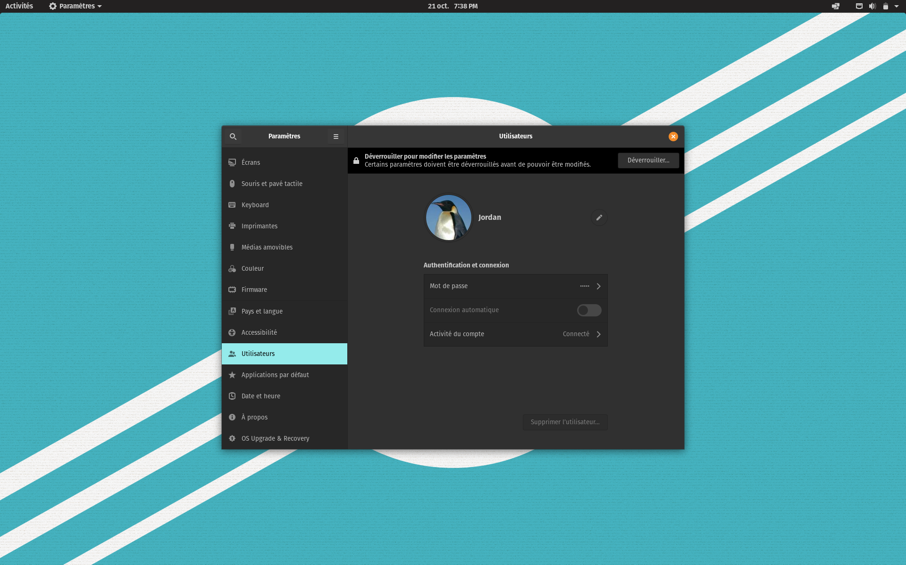

« Compte en ligne » qui va vous permettre de lié vos comptes comme votre compte google, facebook ou microsoft par exemple.
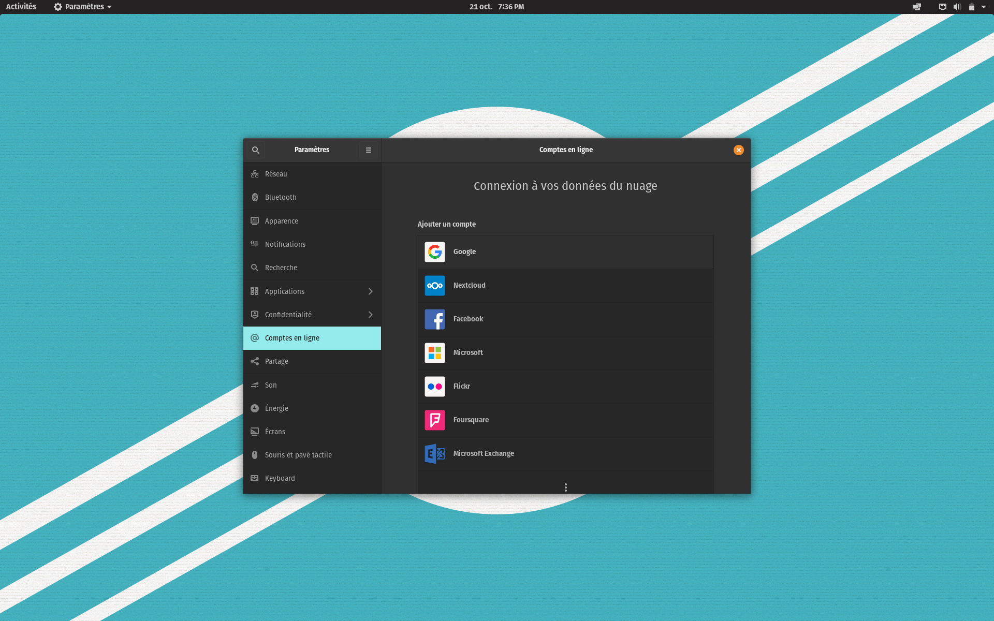
Et pour terminer, « OS Upgrade & Recovery » qui vous permettra de voir si une nouvelle version de PopOs est disponible(c'est d'ailleurs le cas ici) et de la télécharger si vous le souhaitez.


